Nr 3 2022/2023

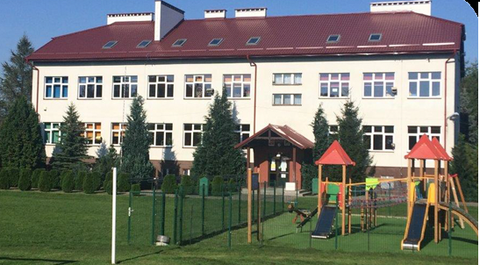

NOWINKI SZKOLNEJ RODZINKI

Przyjście wiosny
Naplotkowała sosna,
że już się zbliża wiosna.

Kret skrzywił się ponuro:
„Przyjedzie pewnie furą”.
Jeż się najeżył srodze:
„Raczej na hulajnodze”.
Wąż syknął: „Ja nie wierzę.
Przyjedzie na rowerze”.

Kos gwizdnął: „Wiem coś o tym.
Przyleci samolotem”.
„Skąd znowu - rzekła sroka -
Ja jej nie spuszczam z oka
I w zeszłym roku, w maju,
Widziałam ją w tramwaju”.
„Nieprawda! Wiosna zwykle
Przyjeżdża motocyklem!”
„A ja wam to dowiodę,
Że właśnie samochodem”.

„Nieprawda, bo w karecie!”
„W karecie? Cóż pan plecie?
Oświadczyć mogę krótko,
Przypłynie własną łódką”.
A wiosna przyszło pieszo -
Już kwiaty z nią się śpieszą,
Już trawy przed nią rosną
I szumią: „Witaj wiosno!”
Jan Brzechwa
Z ŻYCIA SZKOŁY

Warsztaty z druku 3D

W środę, 11 stycznia uczniowie z klas I – VI wzięli udział w warsztatach z druku 3D, prowadzone przez pracownika firmy LUPUS. Najpierw uczniowie dowiedzieli się, że podstawą wydruku jest projekt, który jest przesyłany z komputera do drukarki. Zobaczyły, jak wygląda i z czego wykonany jest filament. Dzieci były pod wrażeniem, kiedy zobaczyły z bliska proces drukowania modeli trójwymiarowych. Na zakończenie warsztatów wszyscy uczniowie zgodnie stwierdzili, że chcieliby mieć taką drukarkę w domu.

Dyskoteka karnawałowa dla klas IV-VI

Karnawał to czas spotkań z przyjaciółmi i bali. Nazwa „karnawał” wywodzi się od włoskiego „carnevale”, z łaciny: „carnem levāre” („mięso usuwać”). W Polsce ten czas nazywany był dawniej „zapustami” lub „mięsopustem”, gdyż pożegnanie się z jedzeniem mięsa przed wielkim postem wymagało odpowiedniej oprawy w postaci muzyki i przebieranych zabaw. W naszej szkole uczniowie klas IV-VI obchodzili karnawał na sportowo i tanecznie. Tego dnia dzieciom towarzyszyło wiele emocji i wrażeń. Zabawa rozpoczęła się sportowymi konkurencjami klasowymi. Uczniowie musieli jak najszybciej: drużynowo przebrać się w wybrany strój karnawałowy i dobiec do mety, przebiec z piłką pingpongową na łyżeczce, przejść przez szarfę oraz tanecznym krokiem pokonać w szybkim tempie wybraną odległość. Wszyscy bardzo dobrze wywiązali się ze sportowych zadań. Po konkurencjach udali się na słodki poczęstunek. Później odbyły się taneczne zabawy z kapeluszem i hula-hoop. 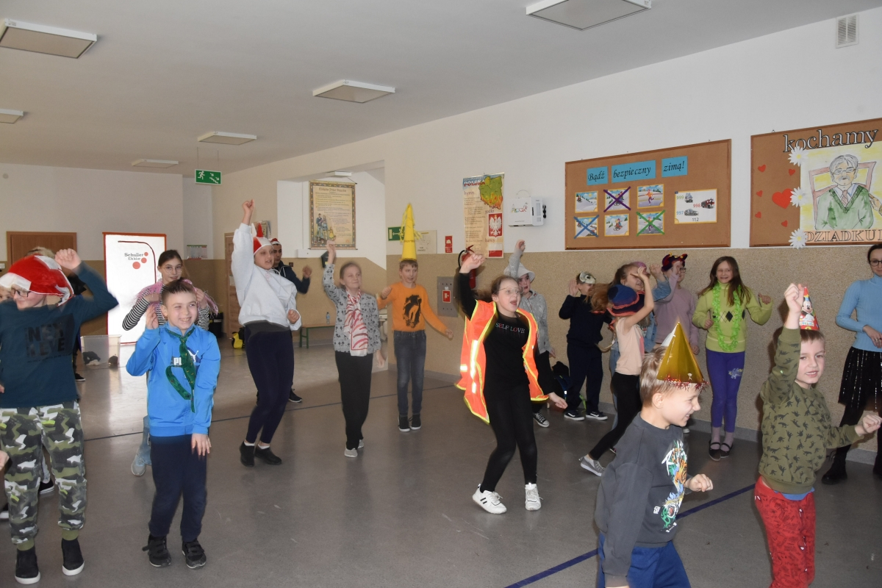Na końcu dzieci bawiły się przy muzyce, obserwując taneczne ruchy na rzutniku. Wszyscy uczestnicy zabawy w doskonałych humorach, po świetnej zabawie, wrócili do swoich domów.

Wyjazd do kina

6 lutego 2023 r. uczniowie z klas 4-6 pojechali do kina Cinema City w Starogardzie Gd na film „Pimi z Krainy Tygrysów”. Była to historia osieroconego chłopca, który uratował małego tygryska przed kłusownikami. Uczniowie zobaczyli jak może wyglądać prawdziwą przyjaźń między dzieckiem a zwierzątkiem. Ponadto mogli podziwiać piękne widoki górskich szczytów w Himalajach.
Film dostarczył uczniom wiele niezapomnianych wrażeń i wzruszeń!

Bal przebierańców
w klasach I-III

9 lutego br. odbył się w naszej szkole bal przebierańców. Wzięli w nim udział uczniowie klas I – III. Bal tradycyjnie rozpoczął się tanecznym korowodem, podczas którego dzieci mogły zaprezentować swoje piękne przebrania. Potem rozpoczęła się wspaniała zabawa w rytmie najnowszych przebojów. Zabawę karnawałową poprowadziła Przewodnicząca Rady Rodziców – Pani Anna Szweda. Podczas zabawy odbył się karnawałowy turniej klas. Uczniowie brali udział w „wyścigach na wesoło”, wykazywali się wiedzą z różnych dziedzin. 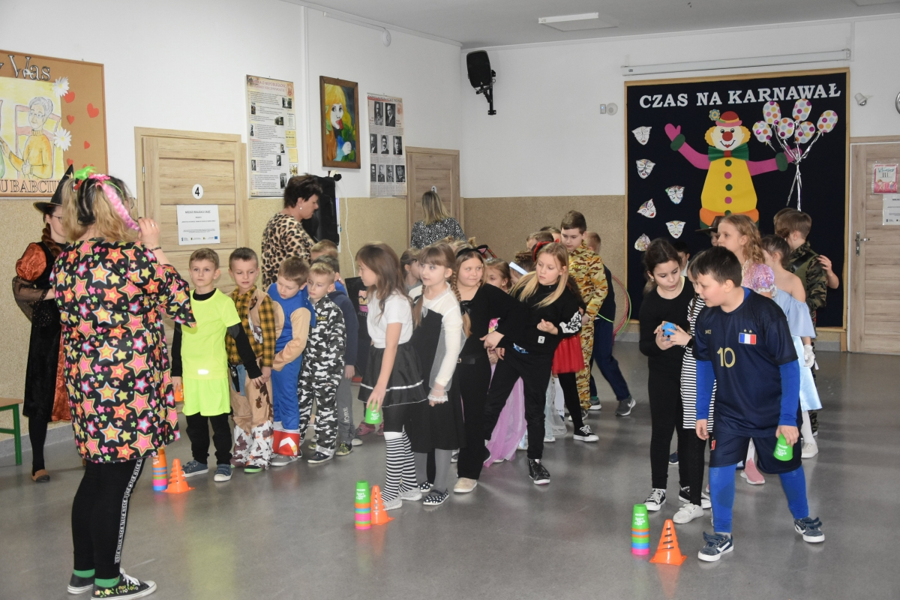W turnieju klas zwyciężyli ex aequo uczniowie klasy drugiej
i trzeciej. Wiele radości naszym najmłodszym uczniom dostarczyła zumba prowadzona przez p. Anię. Zabawa karnawałowa była bardzo udana, wszyscy świetnie się bawili. Aby muzyka zabrzmiała naprawdę głośno wykorzystaliśmy podczas zabawy sprzęt nagłaśniający, który nasza szkoła posiada dzięki udziałowi w programie „Laboratoria przyszłości”.
Serdecznie dziękujemy Pani Annie Szwedzie za pomoc w organizacji balu przebierańców.
Iwona Kopczyńska

W księgarni Porto Portugalii

Klasa III na zajęciach rozwijających z języka polskiego zwiedzała za pomocą okularów VR księgarnię w Porto w Portugali. Turyści nie tylko kupują tam książki, ale podziwiają również ozdobne szkarłatne schody, piękne sufity i witraże. W 2008 r. została uznana za trzecią najpiękniejszą księgarnię na świecie.

Warsztaty z pedagogiem specjalnym

W lutym pedagog specjalny – p.Karolina Mathiak – Dąbrowska przeprowadziła warsztaty w klasach 4-6, dedykowane dla młodzieży przez „Państwowej Komisji do spraw wyjaśniani przypadków czynności skierowanych przeciwko wolności seksualnej i obyczajowości wobec małoletniego poniżej lat 15”, pod nazwą „Bezpieczne Kręgi/ Kręgi zaufania”. Warsztaty zostały przeprowadzone w atmosferze akceptacji i szacunku do wypowiedzi drugiej osoby. 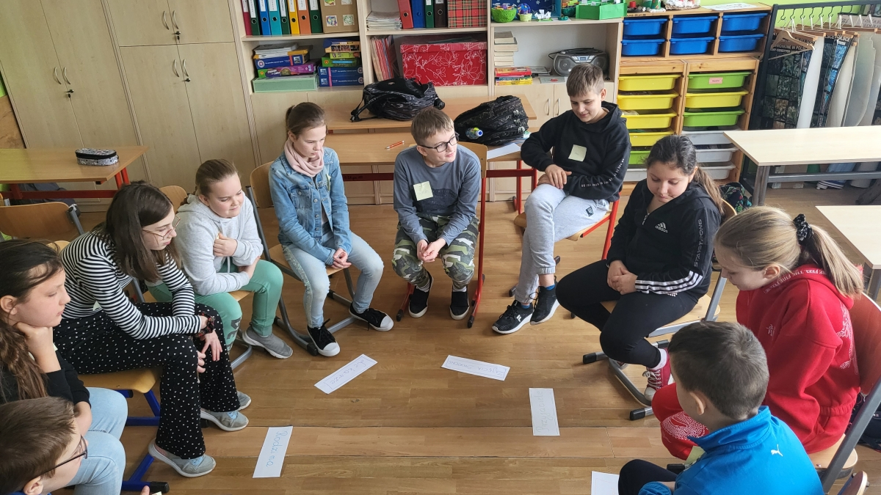Uczniowie wykonali ćwiczenia warsztatowe z elementami dramy i rozwoju podmiotowości. Każde ćwiczenie było omówione wspólnie z moderatorem, a na koniec uczniowie zostali poproszeni do stworzenia ich kręgów zaufania. W czasie spotkania zostały poruszone ważne tematy takie jak: asertywność (czyli jak mówić nie), różne rodzaje stref komfortu oraz rodzaje komunikacji werbalnej i nie werbalnej. Było to bardzo efektowne 45 minut.

Gminny Konkurs
„Kartka Walentynkowa”

Już po raz kolejny nasza szkoła w Wielkim Bukowcu zorganizowała konkurs z okazji obchodzonego święta 14 lutego Dnia Zakochanych. Do konkursu przystąpiły szkoły podstawowe z Gminy Skórcz: w Wielkiego Bukowca, Pączewa, Mirotek oraz Barłożna. Konkurs przeznaczony był dla uczniów w dwóch kategoriach wiekowych: klas I-III oraz klas IV-VIII. Każda szkoła mogła dostarczyć maksymalnie 10 prac z danej grupy wiekowej;
Uczestnicy mieli za zadanie wykonać Kartkę Walentynkową symboliką i tradycją obchodzenia święta zakochanych z wykorzystaniem różnych materiałów.
Celem konkursu to przede wszystkim wyrażenie swoich uczuć poprzez znak graficzny, rozbudzanie inwencji twórczej, samodzielnej pracy, kreatywności, rozwijania wyobraźni, posługiwania się różnymi technikami plastycznymi oraz zachęcanie uczniów do twórczego spędzania wolnego czasu.
Dnia 14 lutego zorganizowano apel w celu rozstrzygnięcia konkursu. Na każdego uczestnika czekała miła niespodzianka w postaci dyplomu oraz nagrody.
Wszystkie prace były przepiękne i trudno było wyłonić tylko jedną osobę na I, II i III miejsce.
Prace, które wyróżniały się kreatywnością, twórczością i dużym zaangażowaniem ucznia pojawiły się na wystawie prac plastycznych z miejscem lub wyróżnieniem.
Bardzo dziękujemy Radzie Rodziców za dofinansowanie nagród za miejsca, wyróżnienia i udział. Jesteśmy wdzięczni całym sercem za wsparcie i okazaną pomoc.
Oto wyniki konkursu walentynkowego:
Klasy I-III
I miejsce: Kamila Szweda (Wielki Bukowiec)
II miejsce: Monika Polaszek (Wielki Bukowiec), Marta Maciejewska (Pączewo)
III miejsce: Anastazja Kreja (Wielki Bukowiec), Bartłomiej Serocki (Barłożno), Klara Lis (Pączewo)
Wyróżnienia prac plastycznych:
Wielki Bukowiec: Szymon Polaszek, Konrad Kowalewski, Hubert Gracz, Wiktor Błędzki
Pączewo: Helena Kaźmierczak
Barłożno: Nadia Zielińska, Anna Borczyk

Klasy IV-VIII
I miejsce: Karolina Chmielecka (Wielki Bukowiec), Zofia Gdaniec (Pączewo)
II miejsce: Małgorzata Laskowska (Pączewo), Julia Jagielska (Mirotki)
III miejsce: Aniela Jankowska (Wielki Bukowiec), Wojciech Serocki (Mirotki)
Wyróżnienia prac plastycznych:
Wielki Bukowiec: Maria Mazurowska, Klaudia Kordowska
Mirotki: Michał Zieliński, Maja Lewandowska, Katarzyna Dułak
Pączewo: Maria Bielińska, Weronika Litwińska, Katarzyna Gietka

Wszystkim uczestnikom dziękujemy za wzięcie udziału w konkursie.
Dziękujemy także nauczycielom, którzy przygotowali uczniów do gminnego konkursu walentynkowego. Do zobaczenia za rok!

Drukowanie serduszek

14 lutego wszyscy wychowawcy otrzymali do swojej klasy czerwone serduszka wydrukowane na drukarce 3D, którą otrzymaliśmy z programu Laboratoria przyszłości.
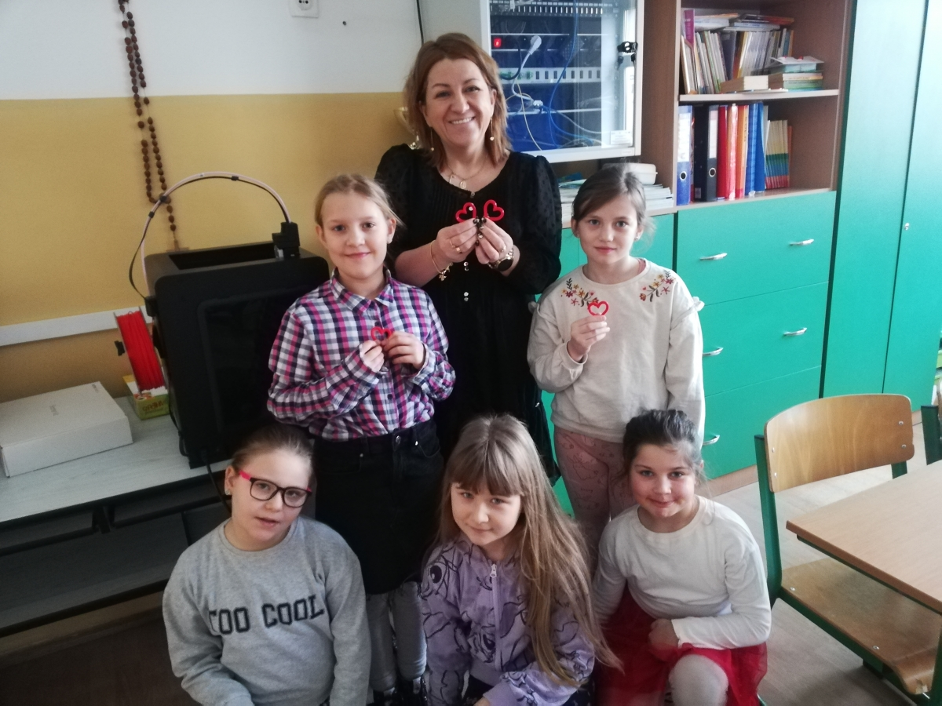

Spotkanie z policjantami

21 lutego 2023r. gościliśmy w naszej szkole panów policjantów z Posterunku Policji w Skórczu. Serdecznie dziękujemy asp. sztab. Krzysztofowi Spychalskiemu i mł. asp. Tomaszowi Walkowskiego za profesjonalne przeprowadzenie warsztatów dla uczniów Publicznej Szkoły Podstawowej w Wielkim Bukowcu na temat kradzieży, bezpodstawnych oskarżeń, hejtu, zamieszczenia wiadomości, informacji, zdjęć na komunikatorach internetowych i mediach społecznościowych i wynikających z tego konsekwencji prawnych.

Z wizytą na lotniskach w Polsce, Anglii, Niemczech i Włoszech

Klasa III podczas zajęć z edukacji polonistycznej korzystając z zestawów VR z utworzonej playlisty, składającej się z wielu zdjęć i video, odwiedziła cztery różne lotniska: w Polsce, Anglii, Niemczech, Włoszech. Dzieci używając przymiotników i rzeczowników opisywały rzeczy, które widziały na obrazie i video. Dzięki okularom VR uczniowie mogli przejść kolejne etapy odprawy lotniczej oraz uświadomić sobie, jak należy zachować się na lotnisku.
Paulina Jankowska

Logopedyczne konstrukcje z klocków SkriKit

Dnia 23 lutego 2023r. podczas terapii logopedycznej jedna z grup uczniów miała szansę na stworzenie konstrukcji logopedycznych z klocków SkriKit, które zostały zakupione z programu Laboratoria przyszłości. Klocki to nie tylko zabawa, ale również bardzo przydatny element do ćwiczeń ogólnorozwojowych, ćwiczeń manualnych, pobudzania kreatywności oraz usprawnienie koncentracji i uwagi. Wszystkie wymienione powyżej elementy mają wpływ na rozwój mowy dziecka. Uczniowie podczas terapii mieli za zadanie stworzyć z klocków coś, co kojarzy im się z zajęciami logopedycznymi. Uczeń z klasy IV i uczennica z klasy V wykonali przepiękny wiatrak, który kojarzy się dzieciom z ćwiczeniami oddechowymi podczas terapii. Kolejny pomysł uczniów to koszyczki z klocków do segregacji obrazków, wyrazów, zdań z zaburzonym szeregiem głosek. Na zdjęciach widać obrazki
z głoskami szeregu szumiącego i syczącego, które bardzo często wykorzystywane są w młodszych grupach logopedycznych.
„Sukces to nie przypadek. To ciężka praca, wytrwałość, nauka … ‘’

Klocki SkriKit

Dnia 23 lutego 2023r. klasa pierwsza podczas zajęć rozwijających „Gry i zabawy” miała okazję wykorzystać klocki SkriKit, które zostały zakupione z programu Laboratoria przyszłości, do tworzenia różnych konstrukcji. Pomysłów było sporo (samolot, teleskop, żaglówka), uczniowie przy tej zabawie pracowali w ciszy i skupieniu. Celem zajęć było przede wszystkim wprowadzenie uczniów do spontanicznej zabawy oraz pobudzenia do kreatywnego i samodzielnego działania.
Lucyna Koc-Gracz

EduLyke dla edukacji

Uczniowie naszej szkoły biorą udział w programie profilaktycznym z pomocą platformy edukacyjnej EduLyke. Celem programu jest zwiększenie świadomości na temat zachowań szkodliwych dla zdrowia, wzmocnienie odporności psychicznej uczniów i poczucia sensu poprzez wsparcie rozwoju umiejętności społecznych, promocja zdrowego stylu życia wolnego od uzależnień, poprawa jakości życia i relacji interpersonalnych. Zdobywają certyfikaty klasowe bądź indywidualne.

Apel upamiętniający

Żołnierzy Wyklętych

28 lutego w naszej szkole odbył się apel z okazji obchodzonego w Polsce 1 marca Narodowego Dnia Pamięci Żołnierzy Wyklętych. Zebranych powitała p.o. Dyrektora Pani Mariola Ciesielska.
Apel upamiętnił żołnierzy nazywanych dziś „niezłomnymi”, a dawniej „zaplutymi karłami reakcji”. Żołnierze ci tworzyli powojenną partyzantkę antykomunistyczną sprzeciwiając się planowej sowietyzacji Polski. Byli patriotami, a za swoją działalność spędzili najlepsze lata życia w polskich więzieniach, torturowani i poniżani. O ich heroicznej walce z komunistami ale też walce o przetrwanie w trudnych leśnych warunkach opowiedziała nauczycielka historii Beata Grabowska-Cieślikowska. Kolejne informacje o Wyklętych oraz wiersz o siedemnastoletniej żołnierce Danucie Siedzikównie „Ince” zaprezentowali uczniowie z Kółka Teatralnego oraz z klasy V. Swój występ zakończyli nastrojową piosenką zespołu Contra Mundum „Już dopala się ogień biwaku”.
W ten sposób godnie uczciliśmy w naszej szkole pamięć zapomnianych bohaterów.
Beata Grabowska-Cieślikowska

Dla rodziców

Kierowanie się zasadą "trzech pierwszych minut", może ułatwić nawiązanie bliskich relacji z dzieckiem.
Reguła ta polega na okazaniu dziecku maksymalnej uwagi w momencie spotkania.

Zasada 3 pierwszych minut w pigułce:
- Spotykając się z dzieckiem, natychmiast skupiaj na nim uwagę
- Okaż to gestem – kucnij, aby móc dziecku popatrzeć w oczy, przytul je, pocałuj na powitanie, weź za rękę, uśmiechnij się
- Poświęć 2 minuty, żeby usiąść i zadać pytanie o samopoczucie, o to co dziś wydarzyło się np. w szkole
- Słuchaj aktywnie – zadawaj pytania podążające za wypowiedzią dziecka, niech nie będą zbyt ogólne, potwierdzaj, że słuchasz, pozytywnie komentuj i wzmacniaj
- Nie przerywaj, nie narzucaj dziecku tematu, dopytuj i pozwól mu się wypowiedzieć
- Jeśli faktycznie nie masz zbyt wiele czasu, to uczciwie powiedz o tym dziecku, podkreślając jednak, że bardzo się cieszysz, że znów jesteście razem

Jak rozmawiać z dzieckiem o szkole – 15 pytań:
1. Co dziś sprawiło, że się uśmiechnąłeś?
2. Opowiesz mi o najprzyjemniejszej rzeczy, jaka się dziś wydarzyła?
3. Czy któryś z kolegów zrobił dziś coś zabawnego/głupiego, co was rozśmieszyło?
4. Czy możesz mi pokazać albo opowiedzieć, o najciekawszej rzeczy, której się dziś nauczyłeś?
5. Jaka była najtrudniejsza rzecz, którą musiałeś dziś zrobić?
6. Czy wydaje ci się, że dany przedmiot jest w tym roku zbyt trudny?
7. Czy czujesz się przygotowany do jutrzejszego testu? Są jakieś zagadnienia, nad którymi moglibyśmy popracować razem?
8. Jaka była dziś dla ciebie najtrudniejsza zasada szkolna do przestrzegania?
9. Czy ktoś dziś płakał? Czy ktoś był dla kogoś nieuprzejmy?
10. Z kim siedziałeś przy obiedzie? Co Ci najbardziej smakowało?
11. W co graliście dziś na wychowaniu fizycznym? Lubisz te zabawy?
12. W co dzieci lubią bawić się na przerwach? Lubisz te same zabawy czy wolisz coś innego?
13. Jakie zajęcia najbardziej ci się dziś podobały, a które najmniej?
14. Kiedy po ciebie przyszłam, zobaczyłam kilkoro dzieci, które brzydko się wyrażały i z kogoś się śmiały. Czy widujesz takie sytuacje?
15. Gdy ja chodziłam do szkoły, w mojej klasie był chłopiec, który był zastraszany przez innych uczniów, a ja nie wiedziałam co z tym zrobić i czułam się bezradna. Czy też ci się coś takiego kiedyś przydarzyło?
Pozdrawiam Pedagog Specjalny

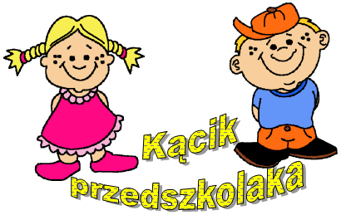

Zabawa karnawałowa przedszkolaków

We wtorek 7.02.2023 r. w oddziałach przedszkolnych odbył się bal karnawałowy. Biedronki i Odkrywcy zaprezentowali swoje przebrania i zapozowali do zdjęć. Zabawę rozpoczął wspólny taniec. Bal karnawałowy 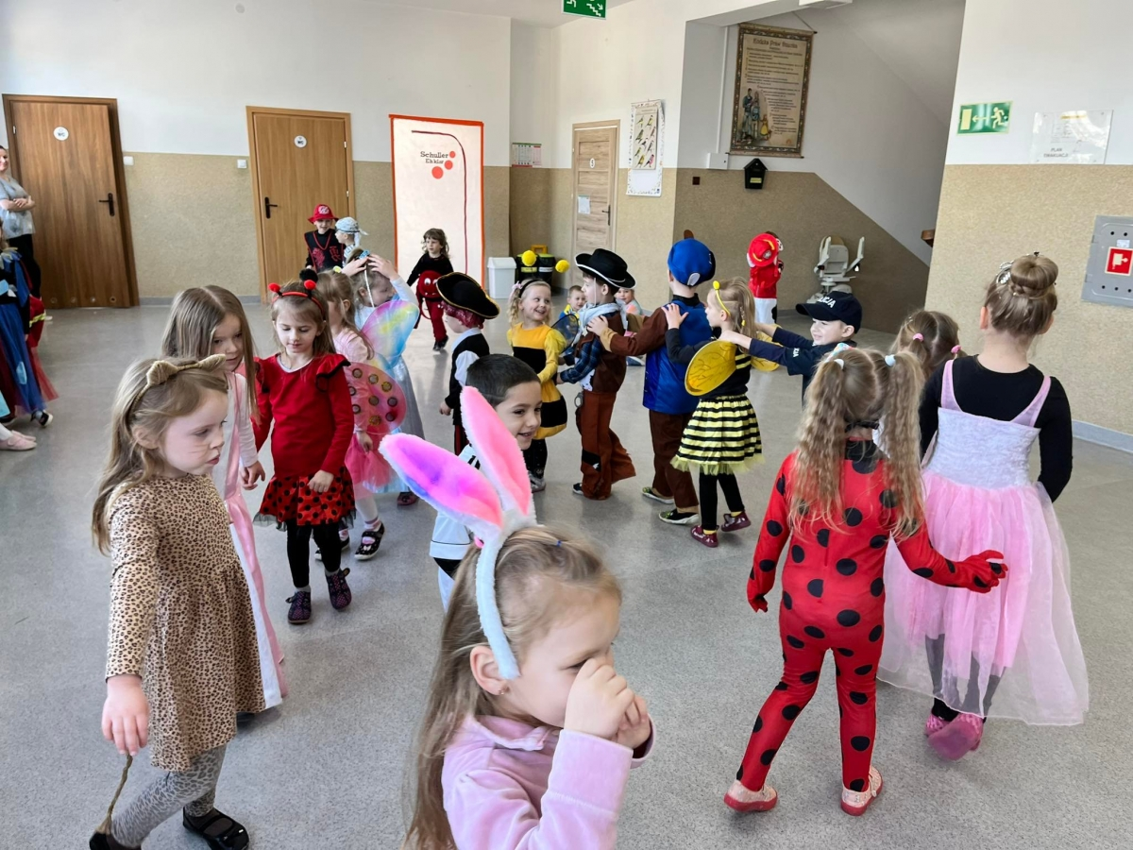prowadziła p. Anna Szweda. Dzieci wykonywały ciekawe choreografie, brały udział w zabawie limbo, tańczyły z balonami. Dużo radości sprawiły tańce swobodne. Chętnie wracały do sali na słodki poczęstunek. Bal karnawałowy w przedszkolu przebiegł w miłej, serdecznej atmosferze. Dzieci uśmiechnięte i zadowolone wróciły do domów.

Sport

Turniej Piłki Siatkowej

Dnia 10 lutego uczniowie naszej szkoły pod opieką pana Pawła Derdowskiego, brali udział w Turnieju Piłki Siatkowej dla klas 4-6, zorganizowanym przez Zespół Publicznych Szkół w Pączewie.
Naszą szkołę reprezentowały dwie drużyny chłopców i dziewcząt, w tym: Hubert Jaszczerski (klasa 4), Kalinowski Aleksander (klasa 4), Kowalewska Oliwia (klasa 4), Stosik Mateusz (klasa4),Urban Nikola (klasa 4), Nikodem Feister (klasa 5), Szymon Glaza (klasa 5), Klaudia Kordowska (klasa 5), Błażej Langowski (klasa5), Maria Mazurowska (klasa5), Smoleńska Samanta (klasa5), Agata Szwarc (klasa5), Jacek Wrzosek (klasa5), Nadia Borkowska (klasa 5), Karolina Chmielecka (klasa6), Aleksander Gałkowski (klasa 6), Aniela Jankowska (klasa6), Maja Ossowska (klasa6), Cezary Otlewski (klasa6).
W turnieju brały udział drużyny ze szkół w Smętowie Granicznym oraz Pączewie. Spotkanie odbyło się w duchu sportowej rywalizacji, każdy uczestnik grał na wysokim poziomie. Na koniec dla uczestników czekały dyplomy.
Dla uczniów naszej szkoły była to okazja do przećwiczenia swoich umiejętności na dużej hali sportowej i trenowanie z zawodnikami z innych szkół. Nasi uczniowie wrócili z turnieju zmęczeni i zadowoleni, mimo iż nie zajęli wysokich miejsc.

Zagadka nr 1
Przysiadły na topoli.
Stare gniazdo poznały!
Dzieciom na powitanie o wiośnie klekotały.

Zagadka nr 2
Choć zniosła ją bura kurka,
wygląda tak, jak laurka.
Tkwi w wielkanocnym koszyku,
święconce dodając szyku.

Rebus
Rebus przygotowała Aniela Jankowska z kl. 6.
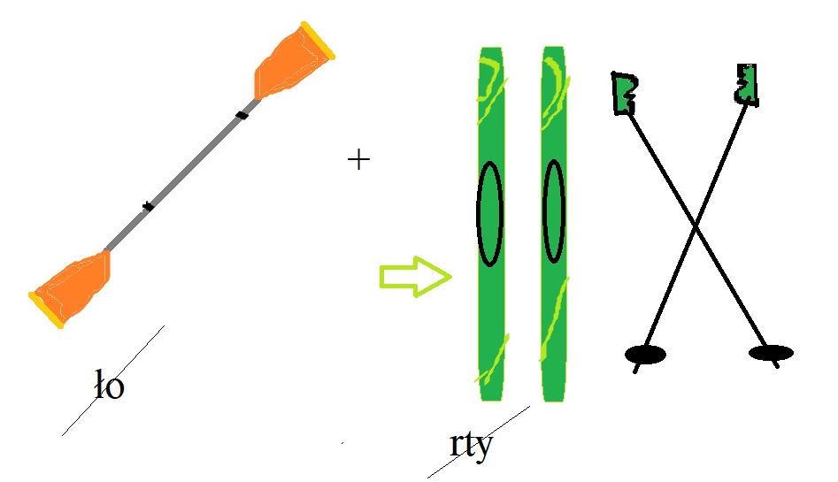

Krzyżówkę przygotowała uczennica klasy 6, Karolina Chmielecka.
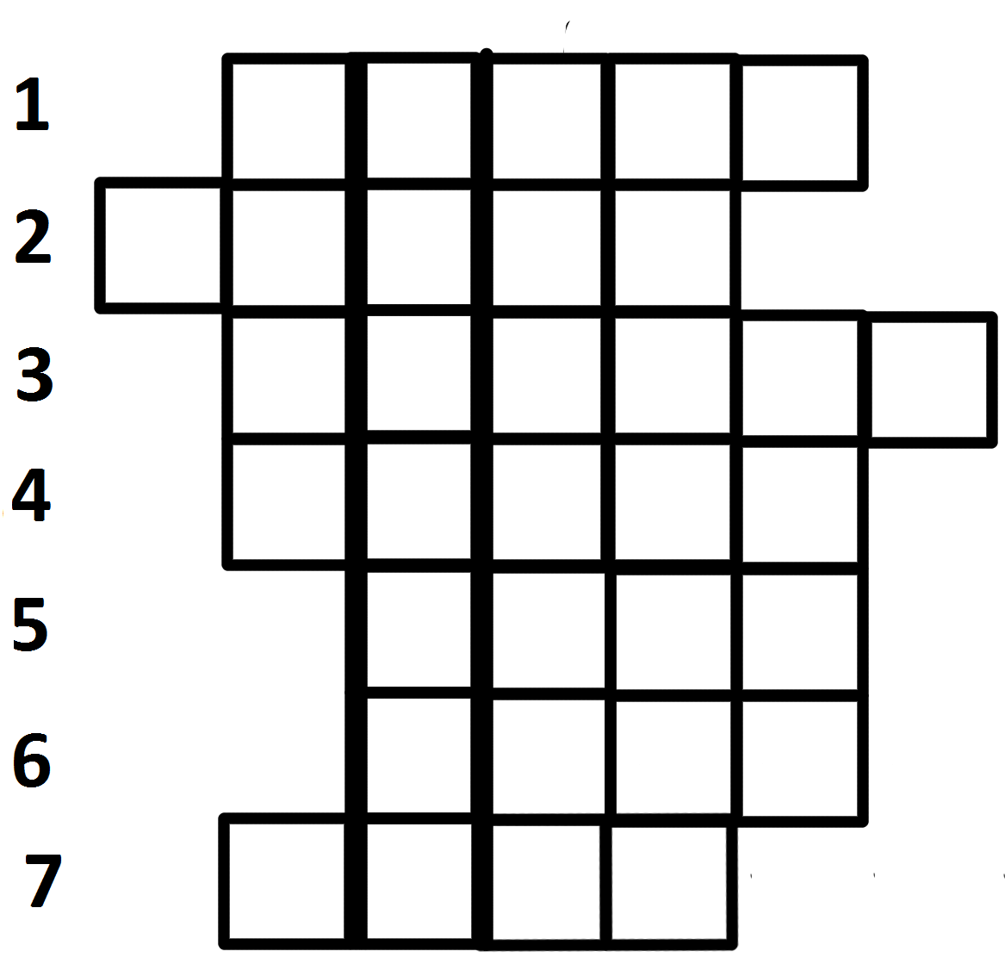
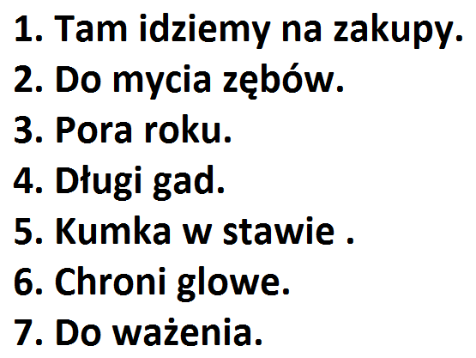

Zespół Redakcyjny:Adres:
Publiczna Szkoła Podstawowa
Karolina Mathiak – Dąbrowska, Wielki Bukowiec 38A, 83-220 Skórcz
Magdalena Bielińska Tel. (58) 582 42 41
www.wlkbukowiec.szkolna.net

- Powiedz, Agatko – mówi nauczycielka – gdzie jest podmiot w zdaniu „Złodziej klejnotów został aresztowany”?
- W więzieniu, proszę pani.

☺ ☺ ☺

Nauczyciel pyta Jasia:
- Co otrzymujemy z owiec?
- Wełnę.
- Dobrze, a co robimy z wełny?
- Nie wiem…
- A z czego zrobiony jest twój sweter?
- Ze swetra mojego straszego brata!

Uwaga!

Rozwiązania rebusów i zagadek wpisz do kuponu i oddaj go pani Magdalenie Bielińskiej do 20 marca 2023 r. Osoby biorące udział w konkursach, wezmą udział w losowaniu nagrody.
Wyłoniono zwycięzców poprzedniego numeru czasopisma. Nagrodę otrzymali: Zuzanna Kreja, Anastazja Kreja i Klaudia Kordowska.

 - - - - - - - - - - - - - - - - - - - - - - - - - - -
KUPON nr 3

Zagadki:
1.……………………2.…………………..
Rebus: ……………………………………
Krzyżówka: ………………………………
Imię i nazwisko ………………………….
 - - - - - - - - - - - - - - - - - - - - - - - - - - -

